مهمة ( 14) في مادّة الرّياضيات

الحريّة أجمل ما في الكون

الصّفّ الثّاني الأساسيّ ( أ + ب )

الاسم : التّاريخ : / /

**أرسمُ عَقاربَ السّاعةِ لتدلَّ على الوقتِ المحدّد:**

أ- يَحلّ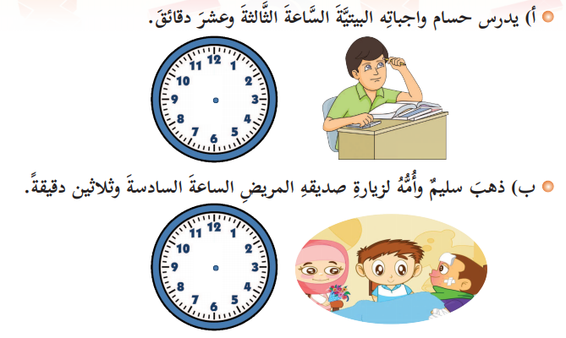

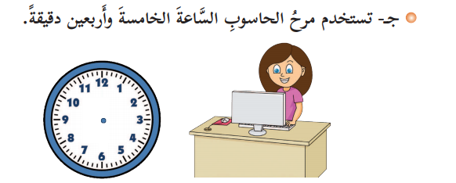

نورا ابومريم